Tlačová správa
CBRE: +421 232 553 300
Cushman & Wakefield: +421 259 209 333
Colliers International: +421 259 980 980
JLL: +421 259 209 931

28. apríl 2022, Bratislava

Bratislava Research Forum zverejňuje svoje výsledky

trhu kancelárskych priestorov za 1. štvrťrok 2022

V prvom štvrťroku 2022 celková ponuka kancelárskych priestorov (office stock) v Bratislave vôbec prvýkrát prekročila 2 mil. m² a dosahuje hodnotu 2,005 mil. m². 65 % z tejto ponuky naďalej tvoria kancelárske priestory v štandarde A a 35 % kancelárske priestory v štandarde B.

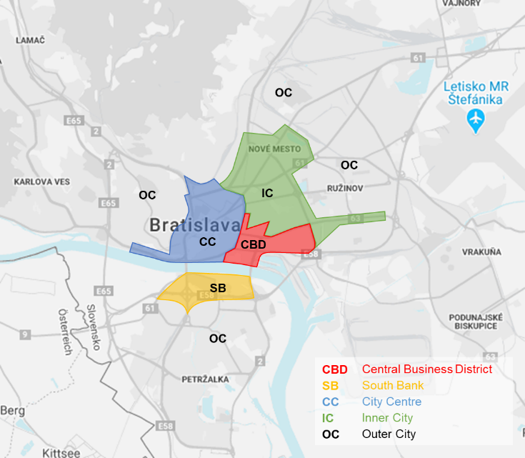
V priebehu prvého štvrťroka 2022 pribudla v IC budova Omnia BC s celkovou rozlohou 11,160 m² prenajímateľnej plochy.

Pokiaľ ide o vlastnícku štruktúru, rovnako ako minulý kvartál, približne 4 % budov sú vo vlastníctve štátu a ďalších 12 % sú budovy, ktoré sú vlastnené a plne obsadené tou istou entitou. Celkové zásoby na komerčné využitie zostávajú na 84 % z celkových moderných kancelárskych priestorov v Bratislave (1,68 mil. m²).

Zelené budovy

Celkovo máme v Bratislave takmer 645,300 m² kancelárskych priestorov s platným certifikátom zelenej/trvalo udržateľnej budovy. Jedná sa o 32 % celkového objemu kancelárskych priestorov v Bratislave, alebo 37 z 299 budov. Z certifikovaného stocku má 63 % BREEAM, 5 % kombináciu BREEAM/WELL GOLD a 32 % LEED. Najvyššie hodnotenie BREEAM Outstanding má iba budova Twin City Tower, a v prípade LEED Platinum ide o budovy Digital Park I-III a Ein Park Offices.

Transakcie na trhu kancelárskych priestorov (office take-up)

Nájomné transakcie dosiahli v prvom štvrťroku 2022 výmeru necelých 42 900 m², čo predstavuje 56 % pokles v porovnaní s predchádzajúcim kvartálom. V medziročnom porovnaní klesol počet prenajatých plôch o 27 %.
Najviac prírastkov tvorili nové nájmy 70 % a prerokovania 17 %. Expanzie boli na úrovni 11 % a zvyšné 2 % tvorili predprenájmy do ešte nepostavených budov.

Dominovali transakcie v IT sektore o veľkosti 11 170 m². Najväčšia transakcia bola vo verejnom sektore vo výške 5 000 m². Celkovo bolo zaznamenaných 9 transakcií s výmerou nad 1 000 m².

Väčšinu prenajatých priestorov v tomto kvartáli zaznamenal sektor IT (26 %), finančný sektor (22 %) a sektor profesionálnych služieb (20 %).

Významné transakcie za 1. štvrťrok 2022:

Kancelárska budova | Výmera (m²) | Sektor | Druh transakcie
Omnia BC | 5,000 | Verejný sektor | Nový nájom
Panorama Business 2 | 4,811 | Financie | Nový nájom
Digital Park II+III | 2,330 | IT | Expanzia
Ein Park Offices | 1,671 | IT | Nový nájom
Pradiareň 1900 | 1,380 | Ostatné | Nový nájom
GBC V | 1,200 | Spotrebný tovar | Nový nájom
GBC V | 1,200 | Profesionálne služby | Nový nájom
Nivy Tower | 1,190 | IT | Nový nájom
myhive Vajnorská/Tower 1 | 1,080 | IT | Prerokovanie
City Business Center II | 972 | Financie | Nový nájom

Neobsadenosť kancelárskych priestorov (office vacancy)

Celková miera neobsadenosti v Bratislave zaznamenala mierne zvýšenie o 0,13% na súčasných 11,83 %. Najnižšiu neobsadenosť evidujeme v centre mesta (7,07 %), nasleduje vnútorné mesto (9,50 %), CBD (13,86 %), okrajová časť mesta (14,63 %) a najvyššiu mieru neobsadenosti 15,91 % už tradične zaznamenáva južné nábrežie.

Nájomné (prime rent)

Nájomné (prime rent) sa oproti minulému štvrťroku nemení z úrovne 16,50 EUR/m²/mesiac.

Pre viac informácií, prosím kontaktujte ktoréhokoľvek člena Bratislava Research Forum.

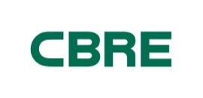

O Bratislava Research Forum

Členovia tohto fóra – Cushman & Wakefield, CBRE, Colliers International a JLL zdieľajú informácie, ktoré nie sú dôverné s cieľom poskytnúť klientom a verejnosti konzistentné, správne a transparentné dáta o trhu kancelárskych priestorov v Bratislave.

Definície

Ponuka kancelárskych priestorov – celkový objem kancelárskych priestorov (Stock): Skolaudované budovy po roku 1993 – zrekonštruované alebo novopostavené, prenajaté alebo v ponuke v štandarde A alebo B v prenájme vlastníka alebo iných nájomníkov.

Nová ponuka (New supply): Zrekonštruované a novopostavené stavby v určitom časovom období.
Budovy v štandarde A: Zaradenie zahŕňa splnenie nadštandartných kritérií vrátane nasledujúcich: integrovaný klimatizačný systém, obmedzená hĺbka priestorov, svetlá výška minimálne 2,75 m, flexibilita priestoru, žľaby pre telefónne prípojky, elektrinu a dátové káble alebo zdvojená podlaha, recepcia, krytý prístup autom, výťahy, vstup pre imobilných, záložné zdroje energie.

Budovy v štandarde B: Zahŕňajú typickú nehnuteľnosť na trhu na základe vyššie spomenutých kritérií.

Transakcie na trhu kancelárskych priestorov (Take-up): Hrubé čísla predstavujúce celkovú podlažnú plochu, ktorá bola prenajatá, predaná nájomcom počas určitého časového obdobia. Neobsahuje voľné priestory, ktoré sú v ponuke. Nehnuteľnosť sa považuje za prenajatú dňom podpisu nájomnej zmluvy alebo zmluvy o budúcej nájomnej zmluve. Súhrnné transakcie (Total take-up) zahŕňa aj obnovenia nájomných zmlúv, čisté transakcie (net take-up)neobsahujú obnovenia nájomných zmlúv.

Pre-lease: Aktívny pre-leasing pre kancelársku budovu označuje fázu, počas ktorej je budúcemu nájomcovi ponúknuté konkrétne rozloženie priestorov, pričom budova musí byť vo výstavbe.

Miera neobsadenosti kancelárskych priestorov (Vacancy rate): Percentuálne vyjadrenie voľných prenajímateľných kancelárskych priestorov v pomere k celkovej ponuke kancelárskych priestorov.
Prime rent: Najvyššie dosiahnuté nájomné, ktoré sa vzťahuje na nové kancelárske jednotky s najvyšším štandardom v najlepších lokalitách

COPYRIGHT © Bratislava Research Forum 2022

This publication is the sole property of the Bratislava Research Forum, (Members: Cushman and Wakefield, CBRE, Colliers International and Jones Lang LaSalle) and must not be copied, reproduced or transmitted in any form or by any means, either in whole or in part, without the prior written consent of the Bratislava Research Forum. The information contained in this publication has been obtained from sources generally regarded to be reliable. However, no representation is made, or warranty given, in respect of the accuracy of this information. We would like to be informed of any inaccuracies so that we may correct them. The Bratislava Research Forum, does not accept any liability in negligence or otherwise for any loss or damage suffered by any party resulting from reliance on this publication.

